Abraham, hombre de fe, formador de una gran nación.

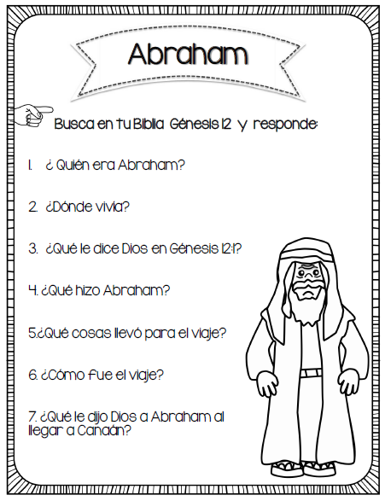
OA: Descubrir personajes de la Biblia que fueron elegidos como instrumentos de la voluntad de Dios.
Texto Bíblico
Es, pues, la fe la certeza de lo que se espera, la convicción de lo que no se ve.
Hebreos 11:1

Conocer la vida y el ejemplo de:

